2020大護盃企劃書
ㄧ、 活動名稱
2020年第三十一屆全國大專院校護理相關學系體育盃賽
二、 活動期程
2020年2月4日至2020年2月6日
三、 主辦單位
台灣護理學生學術聯合交流會
四、 承辦單位
長榮大學護理學系系學會
五、 協辦單位
長榮大學課外活動指導組、格睿整合行銷有限公司、高雄籃球協會
六、 活動對象
各校護理相關科系學生
七、 參賽資格
- 108學年度第一學期註冊在學之全國各校護理系(含護理科)之正式學生，並持有學生證者為限。
- 108學年度第一學期註冊在學之全國各校相關健康科系與同校護理系共同出賽，且護理系出賽人員應達半數以上之隊伍。
八、 活動起源
近年來國內許多護理相關科系如雨後春筍般先後成立，分布於全國各地，甚至是離島地區，就學期間鮮少有機會交流認識，為促進全國護理相關科系活動交流，因而誕生以排球、羽球、籃球為主體的體育賽事。藉由體育競賽不僅能促進各校護理相關科系交流，促進同學的身心健康，讓各校護理相關科系運動風氣更加盛行，凝聚系上同學彼此團隊合作能力，並肩努力奪冠的精神也讓各系更加融洽、團結。
九、 活動宗旨
「大護盃」是全國護理學系(科)學生之間最大型的交流活動，起創於1990年，藉由ㄧ年一度盃賽交流過程中，讓全國護理界莘莘學子能在本次的大、小活動中與他校同學建立起友誼的橋樑，使護理學系(科)學生能更加認識彼此且相互交流。有鑑於提升各校正當運動風氣，促進各校護理學相關科系之聯誼交流，增加大學生活的多采多姿。選手在參加各項球類競賽中，能透過團隊合作精神與發揮個人實力，帶來不一樣的運動樂趣。
十、 活動目標
1. 提升全國護理相關科系交流機會來增進情誼。
2. 提升全國護理相關科系系隊之球技與體能。
3. 藉由舉辦活動提供各校對承辦學校長榮大學的認識。
4. 藉由活動籌備過程中，凝聚學生之間向心力。
5. 提升學生組織、企劃和解決問題的能力。
十一、 組織架構
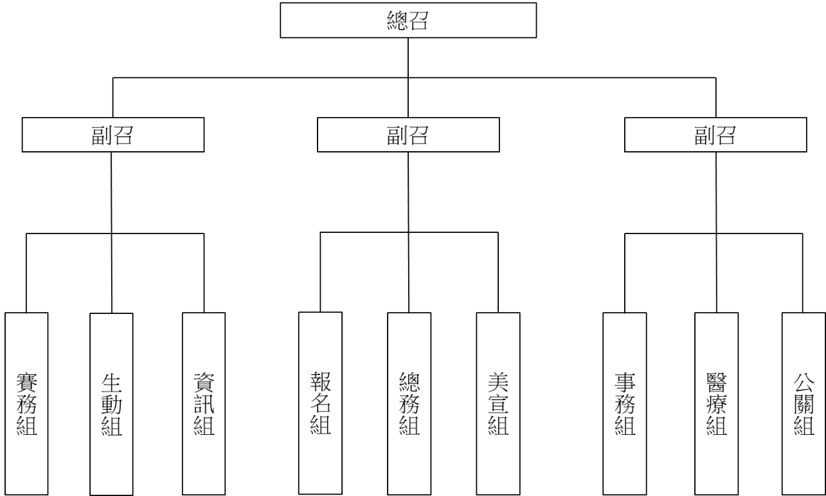

各組分工
總召：統籌及領導幹部群、處理行政事宜。
副召組：協助總召處理行政業務、負責組別之行政業務。
賽務組：比賽規則規劃、賽程規劃、檢錄台規劃、訓練檢錄人員。
生動組：選手之夜、精神總錦標及開閉幕規劃；選手食衣住行之訊息整理。
報名組：辦理各校隊報名。
美宣組：選手/工人證、大護盃LOGO及工人服設計、大護盃周邊商品招募及管理。
總務組：帳目管理。
事務組：場地/器材借用、比賽前場佈。
公關組：贊助廠商接洽、賽期間拍照、每日賽報、蒐集保險資料。
醫療組：醫護站規劃、醫療人員訓練。
資訊組：建立粉絲專頁、公布賽務訊息。
十二、 活動流程
時間 | 2020/2/4（星期二）
場地使用 | 大會 | 籃球 | 羽球 | 排球
賽場 | 技(羽)  福(排) | 高雄市立青少年運動園區 | 高雄技擊館 | 高雄福誠高中
0740-0845 | 開幕式(技)  福(排) | 開幕式(技) | 開幕式(技) | 開幕式(技)
0800-1200 | 技(羽、籃)  福(排) | 男、女籃(青) | 單人、團體羽球(技) | 男、女排(福)
1200-1300 | 技(羽、籃)  福(排) | 休息 | 休息 | 休息
1300-2000 | 技(羽、籃)  福(排) | 男、女籃(青) | 單人、團體羽球(技) | 男、女排(福)

時間 | 2020/2/5（星期三）
場地使用 | 大會 | 籃球 | 羽球 | 排球
賽場 | 技(羽)  福(排) | 高雄市立青少年運動園區 | 高雄技擊館 | 高雄福誠高中
0800-1200 | 技(羽、籃)  福(排) | 男、女籃(青) | 單人、團體羽球(技) | 男、女排(福)
1200-1300 | 技(羽、籃)  福(排) | 休息 | 休息 | 休息
1300-2000 | 技(羽、籃)  福(排) | 男、女籃(青) | 單人、團體羽球(技) | 男、女排(福)

時間 | 2020/2/6（星期四）
場地使用 | 大會 | 籃球 | 羽球 | 排球
賽場 | 技(羽)  福(排) | 高雄市立青少年運動園區 | 高雄技擊館 | 高雄福誠高中
0800-1200 | 技(羽、籃)  福(排) | 男、女籃(青) | 單人、團體羽球(技) | 男、女排(福)
1200-1400 | 技(羽、籃)  福(排) | 休息 | 休息 | 休息
1400-1540 | 閉幕(技) | 閉幕(技) | 閉幕(技) | 閉幕(技)

註：(技)高雄市立技擊館、(青)高雄市立青少年運動園區、(福)高雄市立福誠高中
十三、 報名辦法
- 報名日期：自2019年11月4日起至11月23日止。
- 2020大護盃體育競賽報名資訊、最新消息、比賽辦法、場地及生活資訊，請上網站：https://in10016.wixsite.com/2020-nurcup/

